МИНИСТЕРСТВО НАУКИ И ВЫСШЕГО ОБРАЗОВАНИЯ РОССИЙСКОЙ ФЕДЕРАЦИИ
ЮЖНО-УРАЛЬСКИЙ ГОСУДАРСТВЕННЫЙ УНИВЕРСИТЕТ
ВСЕРОССИЙСКАЯ ОЛИМПИАДА ДЛЯ СТУДЕНТОВ ПО ФИНАНСАМ И ФИНАНСОВЫМ РЫНКАМ ИМ. Б.Н. ХРИСТЕНКО

РЕГЛАМЕНТ
проведения Всероссийской олимпиады для студентов по финансам и финансовым рынкам им. Б.Н. Христенко в 2021-2022 учебном году
- Общие сведения 2
- Цели студенческой Олимпиады 2
- Участники Олимпиады 3
- Этапы Олимпиады 3
- Сроки регистрации и проведения Олимпиады 3
- Порядок регистрации на Олимпиаду 3
- Разрешение технических проблем во время отборочного (дистанционного) этапа 5
- Участие в отборочном (дистанционном) этапе Олимпиады 5
- Участие в заключительном (очном) этапе Олимпиады 6
- Награждение победителей 6
- Апелляция результатов Олимпиады 7

  - Общие сведения
Настоящий Регламент проведения всероссийской олимпиады для студентов по финансам и финансовым рынкам им. Б.Н. Христенко (далее – Олимпиада) определяет порядок организации и проведения, организационно-методическое обеспечение, определение победителей и призеров олимпиады.
Регламент разработан в соответствии с «Положением о всероссийской олимпиаде для студентов по финансам и финансовым рынкам им Б.Н. Христенко ФГАОУ ВО «Южно-Уральский государственный университет (национальный исследовательский университет)», утвержденным приказом ректора от №
Содержание заданий Олимпиады: основные вопросы функционирования финансовых рынков, деятельности финансовых институтов, финансовые инструменты, с которыми приходится сталкиваться человеку в своей жизни. Базовые принципы инвестирования свободных средств на финансовом рынке. Основы проведения финансовых вычислений. Различные финансовые инструменты и возможности их использования для инвестиций и управления рисками. Базовые модели ценообразования финансовых инструментов.
1. 2. Цели и задачи Олимпиады
2. Олимпиада по финансам и финансовым рынкам проводится для:
- развития творческой инициативы студентов;
- выявления интеллектуального потенциала, аналитических способностей и креативного мышления молодого поколения;
- закрепления и углубления знаний, полученных студентами в процессе обучения;
- повышения финансовой и инвестиционной грамотности;
- содействия формированию всесторонне развитой личности нового поколения специалистов, призванных решать основные экономические и социальные проблемы российского общества;
- стимулирования интереса к будущей профессии;

- организации интеллектуального общения одаренных и талантливых студентов.
- Участники Олимпиады
Участниками Олимпиады могут быть студенты бакалавриата, специалитета и магистратуры вузов страны любых направлений подготовки.
- Этапы Олимпиады
Олимпиада проводится в два этапа:
- отборочный этап проводится в дистанционной форме и предполагает электронное тестирование;
- заключительный этап проводится в очной форме и предполагает участие в решении тестов и мини-кейсов.
- Сроки регистрации и проведения олимпиады
Регистрация на Олимпиаду начнется 01 марта 2022 года в 00:00 часов и закончится 25 марта 2022 года в 16:00 часов.
Отборочный (дистанционный) этап проводится с 00:00 часов 01 марта 2022 года по 19:00 часов 25 марта 2022 года.
Заключительный (очный) этап проводится в период с 5 апреля по 25 апреля 2022 года на базе ФГАОУ ВО «ЮУрГУ (НИУ)».
Точная дата, время проведения и номер аудитории будут указаны дополнительно.
- Порядок регистрации на Олимпиаду
Регистрация проходит в два этапа:
  - I этап – регистрация на портале;
  - II этап – регистрация в курсе.
I этап – регистрация на портале. Регистрация на Олимпиаду проходит в режиме самозаписи на портале массовых открытых онлайн-курсов ЮУрГУ – МООC SUSU по следующей электронной ссылке: https://mooc.susu.ru.

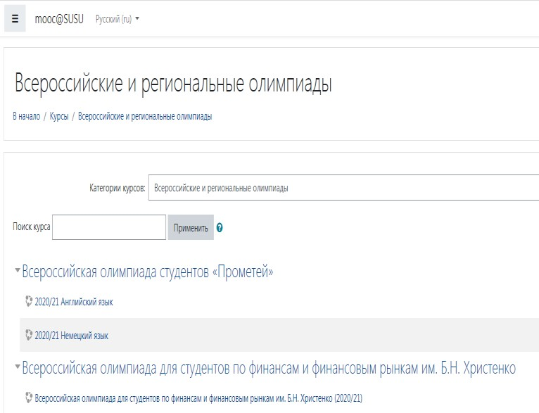
Выбрать курс «Всероссийская олимпиада по финансам и финансовым рынкам для студентов им. Б.Н. Христенко» и нажать на него.
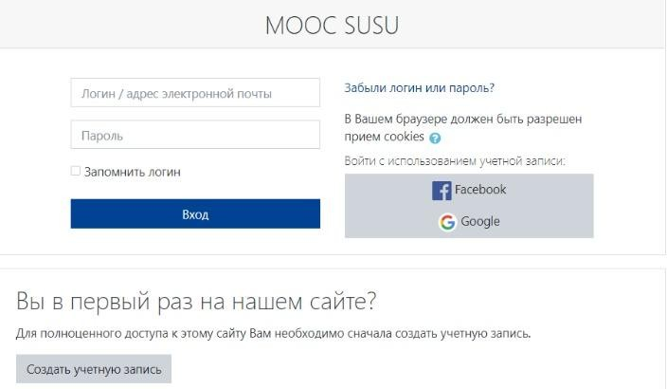
Для входа в портал необходимо создать свою учетную запись. Для этого нужно нажать кнопку «Создать учетную запись» и заполнить регистрационную форму.
При регистрации указывайте свои настоящие Ф.И.О., т.к. именно они будут отображены в сертификате участника.
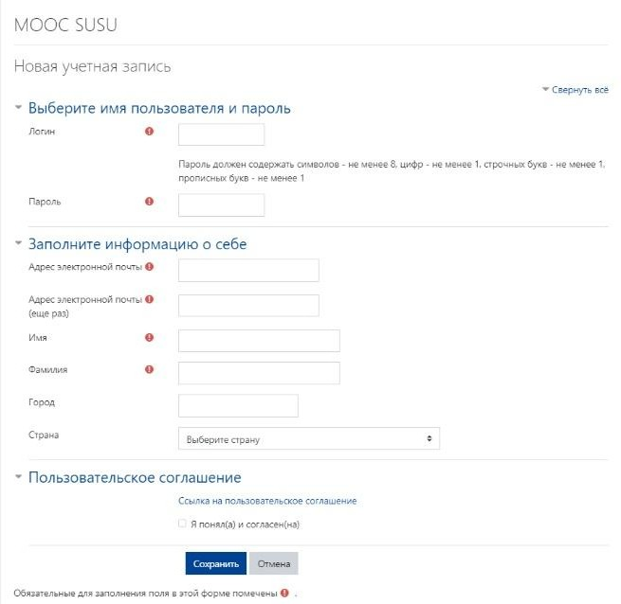
После заполнения формы и принятия пользовательского соглашения необходимо нажать кнопку «Сохранить», после чего на указанный при регистрации

адрес электронной почты автоматически отправляется письмо-подтверждение, в котором будет предложено пройти по соответствующей ссылке для подтверждения адреса электронной почты. После активации ссылки пользователь будет перенаправлен на страницу входа в портал.
II этап – регистрация в курсе. На главной странице портала из списка курсов нужно выбрать «Всероссийская олимпиада студентов по финансам и финансовым рынкам им. Б.Н. Христенко» и записаться на соответствующий курс (нажать кнопку
«Записаться на курс»).
Если все шаги выполнены верно, участник получает доступ к материалам дистанционного отборочного этапа Олимпиады.
- Разрешение технических проблем во время дистанционного этапа
Если в силу технических причин участник не смог завершить работу, он должен срочно связаться со службой техподдержки admin@edu.susu.ac.ru и объяснить возникшую ситуацию.
Вторая попытка для выполнения работы может быть разрешена только после согласования службы техподдержки с организаторами отборочного этапа Олимпиады.
- Участие в отборочном (дистанционном) этапе Олимпиады.
В срок с 01 марта по 25 марта 2022 года, но не позднее, чем за три часа до завершения отборочного этапа Олимпиады необходимо:
- войти в портал МООC SUSU по ссылке https://mooc.susu.ru с логином и паролем,
- заполнить Анкету участника,
- выполнить задания отборочного этапа (тестирование).
Тестирование включает 15 закрытых вопросов с предложенными вариантами ответов и 1 открытый вопрос. Правильный ответ на закрытый вопрос оценивается в 1 балл, неправильный ответ – 0 баллов. Открытый вопрос максимально оценивается в 5 баллов. За полностью правильное решение с аргументацией дается 5 баллов, за частичное решение и/или недостаточную аргументацию – 3 балла, неправильное

решение – 0 баллов. Таким образом, максимально за отборочный этап участник может получить 20 баллов.
Победителями могут быть признаны участники, успешно выполнившие не менее 60% олимпиадных заданий. Победителями отборочного этапа, по решению жюри, признаются от 10% до 30% участников Олимпиады, но не более 30 человек.
Информация о результатах отборочного этапа публикуется на портале в разделе
«Объявления» и автоматически дублируется участникам по электронной почте в течение 5 рабочих дней после проведения отборочного этапа.
- Участие в заключительном (очном) этапе Олимпиады
Победители отборочного (дистанционного) этапа олимпиады получают право участвовать в заключительном этапе.
Заключительный этап Олимпиады проводится в очной форме в период с 5 апреля по 25 апреля 2022 года.
Точная дата, время проведения и номер аудитории будут указаны дополнительно.
Оценка заключительного этапа. Второй этап предполагает выполнение индивидуальных заданий. Индивидуальное задание включает 20 тестовых вопросов,
2 мини-кейса среднего уровня сложности и 2 мини-кейса повышенного уровня сложности. Правильный ответ на тестовый вопрос оценивается в 1 балл, неправильный ответ – 0 баллов. Правильное решение каждого мини-кейса среднего уровня сложности с полной аргументацией решения – 5 баллов, частичное решение с частичной аргументацией решения – 3 балла, неправильное решение кейса – 0 баллов. Правильное решение с полной аргументацией каждого мини-кейса повышенного уровня сложности оценивается в 10 баллов, частичное решение с частичной аргументацией – 3 балла, некорректное решение – 0 баллов. Таким образом, максимальное количество баллов за второй заключительный этап студентов – 50 баллов.
- Награждение победителей
Победителями Олимпиады становятся участники заключительного очного этапа, набравшие максимальное количество баллов на очном этапе.

Победители очного этапа Олимпиады определяются по максимальному количеству баллов и награждаются дипломами I-ой степени, призеры олимпиады награждаются дипломами II-ой и III-ей степени и памятным призами.
По решению и предложению жюри Оргкомитет Олимпиады может присуждать дополнительные номинации и призы.
Все участники, принявшие участие во всероссийской Олимпиаде студентов по финансам и финансовым рынкам им. Б.Н. Христенко получат сертификаты участника Олимпиады.
- Апелляция результатов Олимпиады
Все участники Олимпиады имеют право подачи апелляции. Апелляцией является аргументированное письменное заявление о несогласии с выставленными баллами, оно подается в методическую комиссию. Срок подачи апелляции для первого этапа – два календарных дня с момента объявления результатов на электронную почту fintech.susu@gmail.com, для второго тура – 30 минут со времени объявления итогов очного этапа. Жюри Олимпиады и апелляционная комиссия рассматривает заявление об апелляции, принимает решение по результатам рассмотрения апелляции, и информирует Участника, подавшего апелляцию, о принятом решении.

Председатель методической комиссии
Всероссийской олимпиады для студентов
по финансам и финансовым рынкам
д.э.н., профессор кафедры «Экономика и финансы» И.А. Соловьева
7

